GIẢI PHÁP CHUYỂN ĐỔI SỐ TẠI
TRƯỜNG CAO ĐẲNG LÝ TỰ TRỌNG THÀNH PHỐ HỒ CHÍ MINH
DIGITAL TRANSFORMATION SOLUTION AT HO CHI MINH CITY LY TU TRONG COLLEGE

Đặng Đức Minh  Nguyễn Thị Tố Nga |  | Trường Cao đẳng Lý Tự Trọng TP. HCM  Email: dangducminh@lttc.edu.vn; , nguyenthitonga@lttc.edu.vn
Từ khoá:  Chuyển đổi số trong giáo dục nghề nghiệp, công nghệ số, Cuộc cách mạng công nghiệp lần thứ tư, Kết nối vạn vật, Ứng dụng công nghệ thông tin trong quản lý, phương pháp giảng dạy  Keywords:  Digital Transformation in Education, Digital technologies, Fourth Industrial Revolution, Internet of things (IoT), application of information technology in management, Teaching methods. |  | Tóm tắt  Cuộc cách mạng công nghệ đang diễn ra, còn được nhiều chuyên gia gọi là “Cuộc cách mạng công nghiệp lần thứ tư”, đã bắt đầu từ những năm 2000, đặc trưng bởi sự hợp nhất, không có ranh giới giữa các lĩnh vực công nghệ, vật lý, kỹ thuật số và sinh học. Đây là xu hướng kết hợp giữa các hệ thống ảo và thực thể, vạn vật kết nối Internet (IoT) và các hệ thống kết nối Internet (IoS).  Dựa vào sự phát triển của cuộc cách mạng công nghệ việc Chuyển đổi số trong giáo dục nghề nghiệp (GDNN) nhằm triển khai các hoạt động giáo dục nghề nghiệp trên môi trường số, đẩy mạnh ứng dụng công nghệ thông tin trong quản lý, hoạt động dạy học, phương pháp dạy học, kiểm tra, đánh giá giúp tăng cường hiệu quả công tác quản lý và mở rộng phương thức cũng như cơ hội tiếp cận giáo dục nghề nghiệp tạo đột phá về chất lượng, tăng nhanh số lượng đào tạo góp phần nâng cao chất lượng nguồn nhân lực có kỹ năng nghề, tăng năng suất lao động và năng lực cạnh tranh quốc gia trong bối cảnh hội nhập quốc tế.  Abstract  The ongoing technological revolution, also known by many experts as the "Fourth Industrial Revolution", has been around since the 2000s, characterized by unification, without boundaries between sectors. technology, physics, digital and biology. This is the trend of combining virtual and entity systems, Internet of Things (IoT) and Internet of Things (IoS) systems.  Based on the development of the technological revolution, the Digital Transformation in Vocational Education (TVET) aims to deploy vocational education activities in the digital environment, promote the application of information technology in management, Teaching activities, teaching methods, testing and evaluation help to increase the effectiveness of management and expand methods and opportunities to access vocational education, creating a breakthrough in quality, rapidly increasing the number of students. training contributes to improving the quality of skilled human resources, increasing labor productivity and national competitiveness in the context of international integration.

Chuyển đổi số đang từng bước tham gia vào trong mọi lĩnh vực, ngành nghề, từ kinh tế, sản xuất, kỹ thuật công nghệ đến văn hóa, đời sống. Trong ngành giáo dục và đào tạo – lĩnh vực mang tầm ảnh hưởng quan trọng trong việc đảm bảo sự phát triển của đời sống kinh tế xã hội, chuyển đổi số cũng là một mối quan tâm đang được chú trọng.
- Vậy chuyển đổi số là gì?
Một số chuyên gia cho rằng chuyển đổi số là việc sử dụng các công nghệ số để thay đổi mô hình kinh doanh, tạo ra những cơ hội, doanh thu và giá trị mới. Microsoft lại định nghĩa chuyển đổi số là việc tư duy lại cách thức các tổ chức tập hợp mọi người, dữ liệu và quy trình để tạo những giá trị mới.
Có nhiều định nghĩa khác nhau về chuyển đổi số (Digital transformation) nhưng có thể nói chung đó là chuyển các hoạt động của chúng ta từ thế giới thực sang thế giới ảo ở trên môi trường mạng. Theo đó, mọi người tiếp cận thông tin nhiều hơn, rút ngắn về khoảng cách, thu hẹp về không gian, tiết kiệm về thời gian. Chuyển đổi số là xu thế tất yếu, diễn ra rất nhanh đặc biệt trong bối cảnh của cuộc Cách mạng Công nghệ 4.0 (CMCN 4.0) hiện nay.
Trên thế giới nhiều quốc gia đã và đang triển khai các chiến lược quốc gia về chuyển đổi số như tại Anh, Úc, Đan Mạch, Estonia… Nội dung chuyển đổi số rất rộng và đa dạng nhưng có chung một số nội dung chính gồm chính phủ số (như dịch vụ công trực tuyến, dữ liệu mở), kinh tế số (như tài chính số, thương mại điện tử), xã hội số (như giáo dục, y tế, văn hóa) và chuyển đổi số trong các ngành trọng điểm (như nông nghiệp, du lịch, điện lực, giao thông).
Do cách tiếp cận từ các giác độ khác nhau nên cách diễn đạt của các định nghĩa trên không giống nhau. Nhưng, về nội hàm tất cả các định nghĩa trên đều có điểm chung, đó là chuyển các hoạt động của chúng ta từ thế giới thực sang thế giới ảo ở trên môi trường mạng.
Chuyển đổi số khác với số hóa. "Số hóa" là việc biến đổi các giá trị thực sang dạng số, còn "chuyển đổi số" là khi có dữ liệu được số hoá rồi, chúng ta phải sử dụng các công nghệ như AI, Big Data... để phân tích dữ liệu, biến đổi nó và tạo ra một giá trị khác.
- Chuyển đổi số trong giáo dục là gì?
“Chương trình Chuyển đổi số quốc gia đến năm 2025, định hướng đến năm 2030” được phê duyệt tại Quyết định số 749/QĐ-TTg ngày 03/06/2020 của Thủ tướng Chính phủ như sau:
“Phát triển nền tảng hỗ trợ dạy và học từ xa, ứng dụng triệt để công nghệ số trong công tác quản lý, giảng dạy và học tập; số hóa tài liệu, giáo trình; xây dựng nền tảng chia sẻ tài nguyên giảng dạy và học tập theo cả hình thức trực tiếp và trực tuyến. Phát triển công nghệ phục vụ giáo dục, hướng tới đào tạo cá thể hóa. 100% các cơ sở giáo dục triển khai công tác dạy và học từ xa, trong đó thử nghiệm chương trình đào tạo cho phép học sinh, sinh viên học trực tuyến tối thiểu 20% nội dung chương trình. Ứng dụng công nghệ số để giao bài tập về nhà và kiểm tra sự chuẩn bị của học sinh trước khi đến lớp học”.
Theo đó, Giáo dục là lĩnh vực được ưu tiên chuyển đổi số thứ 2 sau lĩnh vực Y tế. Điều đó cho thấy tầm quan trọng của giáo dục và chuyển đổi số trong lĩnh vực giáo dục đóng vai trò hết sức quan trọng, không chỉ đối với ngành mà còn tác động rất lớn đối với đất nước. Như vậy việc chuyển đổi số trong Giáo dục và Đào tạo (GDĐT) sẽ tập trung vào hai nội dung chính: Chuyển đổi số trong quản lý và chuyển đổi số trong dạy, học, kiểm tra, đánh giá.
Chuyển đổi số trong quản lý là số hóa thông tin quản lý, tạo ra những hệ thống cơ sở dữ liệu lớn liên thông, triển khai các dịch vụ công trực tuyến, ứng dụng các công nghệ 4.0 (AI, blockchain, phân tích dữ liệu, ..) để quản lý, điều hành, dự báo, hỗ trợ các cấp lãnh đạo, quản lý ra quyết định trong lãnh đạo, điều hành.
Chuyển đổi số trong dạy, học và kiểm tra, đánh giá là số hóa học liệu (sách giáo khoa điện tử, bài giảng điện tử, kho bài giảng e-learning, ngân hàng câu hỏi trắc nghiệm), thư viện số, phòng thí nghiệm ảo, triển khai hệ thống đào tạo trực tuyến…; chuyển đổi toàn bộ cách thức, phương pháp giảng dạy, kỹ thuật quản lý lớp học, tương tác với người học sang không gian số, khai thác công nghệ thông tin để tổ chức giảng dạy thành công.
- Các điều kiện đảm bảo cho chuyển đổi số trong giáo dục đào tạo
Trong giáo dục đào tạo với khoảng 24 triệu giáo viên, học sinh, sinh viên, để đảm bảo thành công chuyển đổi số trước tiên cần phải tuyên truyền, thống nhất, thông suốt về nhận thức trong toàn ngành, đến từng nhà trường, mỗi cá nhân. Nhận định chuyển đổi số là xu thế tất yếu của ngành, diễn ra với tốc độ rất nhanh, do đó cần có sự chuẩn bị, đầu tư xứng tầm, tạo sức mạnh cộng hưởng và quyết tâm cao.
Cơ chế, chính sách, hành lang pháp lý phải được hoàn thiện, tạo hành lang pháp lý thuận lợi cho chuyển đổi số trong toàn ngành. Đó là các chính sách liên quan đến học liệu như sở hữu trí tuệ, bản quyền tác giả; liên quan đến chất lượng việc dạy học trên môi trường mạng như an toàn thông tin mạng; liên quan đến chính trị, tư tưởng, đạo đức người dạy, người học như bảo vệ thông tin cá nhân, an ninh thông tin trên môi trường mạng; và các quy định liên quan đến điều kiện tổ chức dạy - học trên mạng, kiểm định chất lượng, tính pháp lý và công nhận kết quả khi dạy - học trực tuyến.
Nền tảng hạ tầng CNTT-VT, cơ sở vật chất cơ bản phải được trang bị đồng bộ trong toàn ngành giáo dục đảm bảo việc quản lý, dạy - học có thể được thực hiện một cách bình đẳng giữa các địa phương, nhà trường có điều kiện hoàn cảnh kinh tế khác nhau; đảm bảo môi trường mạng thông suốt, ổn định, an toàn thông tin. Thực hiện việc này cần huy động được các nguồn lực xã hội chung tay hỗ trợ trang thiết bị đầu cuối và tham gia cung cấp các hệ thống, giải pháp đáp ứng yêu cầu chuyển đổi số.
Cuối cùng cần bồi dưỡng được đội ngũ nhân lực (cán bộ quản lý, giáo viên, giảng viên, học sinh sinh viên) có kiến thức, kỹ năng đáp ứng yêu cầu chuyển đổi số. Trước hết là kỹ năng sử dụng CNTT, kỹ năng an toàn thông tin, kỹ năng khai thác, sử dụng hiệu quả các ứng dụng phục vụ công việc dạy - học.
- Thực trạng chuyển đổi số trong giáo dục đào tạo hiện nay ở nước ta
Đến nay, toàn ngành giáo dục đã chủ trương, xác định ứng dụng CNTT là 1 trong 9 nhóm nhiệm vụ trọng tâm triển khai có hiệu quả Nghị quyết số 29 của Ban chấp hành Trung ương Đảng về đổi mới căn bản toàn diện giáo dục đào tạo. Thủ tướng Chính phủ cũng đã ban hành Đề án tăng cường ứng dụng CNTT trong quản lý giáo dục, hỗ trợ đổi mới dạy - học, nghiên cứu khoa học triển khai trong toàn ngành. Hàng loạt chính sách thúc đẩy chuyển đổi số giáo dục được ban hành, dần hoàn thiện hành lang pháp lý như các quy định ứng dụng CNTT trong quản lý, tổ chức đào tạo qua mạng, quy chế đào tạo từ xa trình độ đại học, quy định quản lý, vận hành sử dụng hệ thống CSDL toàn ngành, mô hình ứng dụng CNTT trường phổ thông, chuẩn dữ liệu kết nối; hướng dẫn nhiệm vụ CNNT cho khối đại học, phổ thông hàng năm và nhiều văn bản chỉ đạo điều hành khác3.
Trong quản lý giáo dục, toàn ngành đã triển khai số hóa, xây dựng cơ sở dữ liệu dùng chung từ Trung ương đến 63 sở giáo dục đào tạo, 710 phòng GDĐT và khoảng 53.000 cơ sở giáo dục. Hiện nay đã số hóa và định danh dữ liệu của khoảng 53.000 trường học, 1,4 triệu giáo viên, 23 triệu học sinh. Cơ sở dữ liệu này vừa qua đã hỗ trợ đắc lực công tác tuyển sinh và thống kê, báo cáo trong toàn ngành; giúp các cấp quản lý ban hành chính sách quản lý có hiệu quả, vừa qua đã góp phần giải quyết vấn đề thừa thiếu giáo viên ở các nhà trường theo từng địa phương, môn học. Khối phổ thông khoảng 82% các trường sử dụng phần mềm quản lý trường học, sổ điểm điện tử, học bạ điện tử và hầu hết các cơ sở giáo dục đại học đều sử dụng phần mềm quản trị nhà trường. Hệ thống quản lý hành chính điện tử kết nối 63 sở giáo dục đào tạo và hơn 300 trường đại học, cao đẳng trên cả nước với Bộ giáo dục đào tạo hoạt động thông suốt, ổn định, phát huy hiệu quả tích cực.
5. Chuyển đổi số trong giáo dục nghề nghiệp
Ngày 30/12/2021, Thủ tướng Chính phủ ban hành Quyết định số 2222/QĐ-TTg về phê duyệt “Chương trình chuyển đổi số trong giáo dục nghề nghiệp đến năm 2025 và định hướng đến năm 2030.”
Chương trình chuyển đổi số trong giáo dục nghề nghiệp được phê duyệt với mục tiêu chung nhằm triển khai các hoạt động giáo dục nghề nghiệp trên môi trường số, đẩy mạnh ứng dụng công nghệ thông tin trong quản lý, hoạt động dạy học, phương pháp dạy học, kiểm tra, đánh giá giúp tăng cường hiệu quả công tác quản lý và mở rộng phương thức cũng như cơ hội tiếp cận giáo dục nghề nghiệp tạo đột phá về chất lượng, tăng nhanh số lượng đào tạo góp phần nâng cao chất lượng nguồn nhân lực có kỹ năng nghề, tăng năng suất lao động và năng lực cạnh tranh quốc gia trong bối cảnh hội nhập quốc tế.
Để đạt được mục tiêu chung, Chương trình đã chỉ rõ 04 chỉ tiêu cơ bản để thực hiện chuyển đổi số trong giáo dục nghề nghiệp, cụ thể:
1) Phát triển năng lực số cho đội ngũ nhà giáo và cán bộ quản lý giáo dục nghề nghiệp: Phấn đấu 50% đến năm 2025 và 100% đến năm 2030 nhà giáo và cán bộ quản lý được đào tạo bổ sung nâng cao năng lực số, kỹ năng, phương pháp sư phạm phù hợp để triển khai đào tạo trên môi trường số. Phấn đấu 50% đến năm 2025 và 100% đến năm 2030 nhà giáo của các cơ sở giáo dục nghề nghiệp được đào tạo phát triển học liệu số.
2) Đổi mới và phát triển chương trình đào tạo: Phấn đấu 70% vào năm 2025 và 100% vào năm 2030 chuẩn đầu ra chương trình đào tạo của các trình độ được tích hợp năng lực số, có nội dung đào tạo phù hợp với phương thức chuyển đổi số. Phấn đấu 100% chương trình đào tạo chuyên ngành công nghệ thông tin, công nghệ số được cập nhật phù hợp với ứng dụng khoa học công nghệ mới.
3) Hạ tầng, nền tảng và học liệu số. Hình thành nền tảng số giáo dục nghề nghiệp quốc gia và kho học liệu, tài nguyên số dùng chung phục vụ cho hoạt động dạy và học vào năm 2025. Phấn đấu 50% vào năm 2025 và 100% vào năm 2030 trường cao đẳng, trường trung cấp có hạ tầng số, nền tảng số để kết nối, khai thác với nền tảng số giáo dục nghề nghiệp quốc gia.
4) Quản lý số và quản trị số. Phấn đấu 100% dịch vụ công trực tuyến mức độ 4, được tích hợp lên Cổng Dịch vụ công quốc gia, tích hợp vào Cổng dịch vụ công và Hệ thống thông tin điện tử của Bộ Lao động - Thương binh và Xã hội vào năm 2023. Phấn đấu 100% trường cao đẳng, trung cấp năm 2025, 100% cơ sở giáo dục nghề nghiệp đến năm 2030 số hóa quá trình học tập, kết quả học tập, văn bằng giáo dục nghề nghiệp của người học và kết nối, tích hợp dữ liệu lên môi trường số. Có 50% vào năm 2025 và 70% vào năm 2030 hoạt động kiểm tra chuyên ngành về giáo dục nghề nghiệp được thực hiện thông qua môi trường số và hệ thống thông tin của cơ quan quản lý. Hình thành bản đồ số mạng lưới cơ sở giáo dục nghề nghiệp vào năm 2025 và liên kết bản đồ số mạng lưới cơ sở giáo dục nghề nghiệp với các hệ thống chứng thực và tra cứu thông tin giáo dục nghề nghiệp vào năm 2030. Phấn đấu 100% báo cáo định kỳ và báo cáo thống kê về giáo dục nghề nghiệp được thực hiện trên môi trường số và kết nối, tích hợp, chia sẻ dữ liệu số trên Hệ thống thông tin báo cáo Chính phủ vào năm 2025. Phấn đấu ít nhất 50% đến năm 2025 và 100% đến năm 2030 các trường chất lượng cao là trường học số.
Chương trình cũng chỉ rõ cần thực hiện 8 nhóm nhiệm vụ và giải pháp chủ yếu để đạt được các mục tiêu đề ra, cụ thể:
- Xây dựng hoàn thiện thể chế, cơ chế chính sách phục vụ chuyển đổi số trong lĩnh vực giáo dục nghề nghiệp với các nhiệm vụ: Rà soát, hoàn thiện hệ thống văn bản quy phạm pháp luật liên quan và chuyên ngành giáo dục nghề nghiệp để đáp ứng yêu cầu chuyển đổi số; Ban hành các tiêu chuẩn về trường học số, hạ tầng số, phòng thực hành số, giáo trình số, chương trình đào tạo số, ứng dụng công nghệ thực tế ảo, thực tế ảo tăng cường, thực tế hỗn hợp trong hoạt động giáo dục nghề nghiệp; Xây dựng văn bản quy định về cơ sở dữ liệu giáo dục nghề nghiệp đảm bảo kết nối chia sẻ dữ liệu theo quy định của Chính phủ, Bộ Thông tin và Truyền thông; Có cơ chế, chính sách thu hút tổ chức, doanh nghiệp, cá nhân tham gia đầu tư phát triển, xây dựng hệ sinh thái số giáo dục nghề nghiệp; khuyến khích việc tài trợ và đóng góp, ủng hộ vật chất cũng như các điều kiện khác thực hiện chuyển đổi số hoạt động giáo dục nghề nghiệp; Nghiên cứu, đề xuất các chính sách hỗ trợ cho người dạy, người học, cơ sở giáo dục nghề nghiệp trong chuyển đổi số giáo dục nghề nghiệp.
- Phát triển chương trình, nội dung đào tạo các cấp trình độ giáo dục nghề nghiệp phù hợp với yêu cầu của chuyển đổi số trong nền kinh tế và hội nhập quốc tế, với các nhiệm vụ: Xác định kiến thức và kỹ năng số cơ bản và nâng cao đối với người lao động trên môi trường số; lồng ghép vào chương trình đào tạo, các môn học liên quan tới kỹ năng số, công nghệ thông tin nhằm cung cấp các kỹ năng số cơ bản, nâng cao cho người học. Xây dựng các bộ công cụ thích hợp để phân tích dữ liệu lớn. Dự báo các năng lực và kỹ năng số cần có của ngành, nghề, đặc biệt là các ngành nghề phục vụ cuộc cách mạng công nghiệp lần thứ tư. Cập nhật, bổ sung, chỉnh sửa và xây dựng mới chuẩn kiến thức, năng lực thực hiện cho các ngành nghề đáp ứng yêu cầu của chuyển đổi số. Phát triển các chương trình đào tạo chất lượng cao, các ngành nghề chuyên về công nghệ thông tin, công nghệ số phục vụ phát triển chính phủ số, kinh tế số, xã hội số.
- Phát triển hạ tầng, nền tảng, thiết bị và học liệu số, trong đó nêu rõ nhiệm vụ về hạ tầng số, hạ tầng dữ liệu, nền tảng và học liệu số để thực hiện xây dựng đồng bộ về hạ tầng, trang thiết bị, các phần mềm ứng dụng để hình thành cơ sở dữ liệu phục vụ công tác quản lý, chỉ đạo điều hành, công tác dạy và học.
- Phát triển năng lực số cho đội ngũ nhà giáo và cán bộ quản lý giáo dục nghề nghiệp và đổi mới phương pháp dạy và học, với các nhiệm vụ: Đào tạo, bồi dưỡng, cập nhật kiến thức, kỹ năng số cho nhà giáo, cán bộ quản lý giáo dục nghề nghiệp. Chú trọng đào tạo, bồi dưỡng các phương pháp dạy và học mới cho nhà giáo giáo dục nghề nghiệp, người dạy trong các đơn vị sản xuất kinh doanh dịch vụ. Áp dụng hình thức học tập thích nghi, phối kết hợp hài hoà việc dạy và học trực tiếp tại trường với việc dùng các công nghệ, học liệu số, thiết bị thật, thiết bị ảo, phòng học ảo. Cá nhân hoá việc học tập. Phát triển đội ngũ cán bộ chuyên về phát triển các ứng dụng số, học liệu số tại các cơ sở giáo dục nghề nghiệp.
- Chuyển đổi số hoạt động quản lý nhà nước và quản trị nhà trường.
a) Chuyển đổi số hoạt động quản lý nhà nước là: Xây dựng, nâng cấp các dịch vụ công trực tuyến, các phần mềm quản lý phục vụ cho công tác quản lý nhà nước về giáo dục nghề nghiệp. Điều hành hoạt động giáo dục nghề nghiệp dựa trên hệ thống thông tin và cơ sở dữ liệu giáo dục nghề nghiệp thông qua Trung tâm thông tin tích hợp (IOC). Xây dựng công cụ và triển khai hoạt động kiểm tra, hoạt động đảm bảo chất lượng, hoạt động đánh giá kỹ năng nghề thông qua môi trường số và hệ thống thông tin của cơ quan quản lý. Nâng cấp Cổng thông tin điện tử giáo dục nghề nghiệp, phần mềm kết nối, chia sẻ dữ liệu phục vụ công tác báo cáo định kỳ và báo cáo thống kê về giáo dục nghề nghiệp và kết nối, tích hợp, chia sẻ dữ liệu số trên Hệ thống thông tin báo cáo Chính phủ. Xây dựng mã định danh điện tử đảm bảo đồng bộ, kết nối với khung chính phủ điện tử và mã định danh điện tử của Chính phủ.
b) Chuyển đổi số trong quản trị của các cơ sở giáo dục nghề nghiệp là: Phát triển, nâng cấp và hoàn thiện cơ sở dữ liệu đồng bộ, thống nhất, đảm bảo kết nối, khai thác phục vụ xử lý thông tin theo yêu cầu quản lý, quản trị. Số hóa hoạt động của nhà trường, trong đó chú trọng đến quản lý tuyển sinh, đào tạo, đảm bảo chất lượng, phát triển chương trình, quản lý nhà giáo, quản lý học sinh, sinh viên, kết nối doanh nghiệp. Đẩy mạnh việc đảm bảo chất lượng đối với việc dạy học trực tuyến. Triển khai việc kiểm tra đánh giá kết quả học tập, đánh giá kỹ năng nghề trên môi trường số.
- Huy động nguồn lực cho quá trình chuyển đổi số giáo dục nghề nghiệp, trên cơ sở ưu tiên nguồn kinh phí từ ngân sách nhà nước, huy động nguồn lực đầu tư, khuyến khích hợp tác theo đối tác công tư từ các tổ chức, doanh nghiệp, từng bước hình thành mô hình cơ sở giáo dục nghề nghiệp trong doanh nghiệp; Tăng cường vận động sự ủng hộ của các tổ chức quốc tế cho hoạt động chuyển đổi số giáo dục nghề nghiệp.
- Nâng cao nhận thức và hợp tác quốc tế, trong đó: Nâng cao nhận thức của các cấp lãnh đạo, cán bộ quản lý, nhà giáo từ trung ương đến địa phương về vai trò quan trọng và yêu cầu sớm triển khai chuyển đổi số trong hệ thống giáo dục nghề nghiệp nhằm xây dựng, hình thành hệ sinh thái số giáo dục nghề nghiệp, đáp ứng nhu cầu của người học và mọi người dân trong nền kinh tế số, xã hội số. Tăng cường tuyên truyền, phổ biến về chuyển đổi số trong giáo dục nghề nghiệp thông qua phương tiện thông tin đại chúng và các hình thức khác, lồng ghép trong các hoạt động, sự kiện liên quan; chú trọng biểu dương, tôn vinh những tập thể, cá nhân có kết quả tích cực, mang lại hiệu quả trong công tác quản lý, dạy và học từ chuyển đổi số để lan tỏa, nhân rộng. Tăng cường trao đổi, học tập chia sẻ kinh nghiệm về chuyển đổi số trong lĩnh vực giáo dục nghề nghiệp với các quốc gia, tổ chức quốc tế…
- Các nhiệm vụ, giải pháp về bảo đảm an toàn, an ninh mạng: Triển khai các biện pháp bảo đảm an toàn, an ninh mạng; quản lý và giám sát an toàn thông tin; bảo mật dữ liệu, bảo đảm cơ chế sao lưu, phục hồi máy chủ, máy trạm, các thiết bị đầu cuối liên quan. Xây dựng hạ tầng, nền tảng số, dữ liệu số bảo đảm thông tin tin cậy, an toàn, lành mạnh; phát triển hệ thống nền tảng, hạ tầng, mạng lưới gắn với bảo đảm an toàn, an ninh mạng, có khả năng tự sàng lọc, phát hiện mã độc tấn công, bảo vệ ở mức căn bản. Định kỳ tổ chức kiểm tra, đánh giá mức độ an toàn, an ninh, các lỗ hổng bảo mật của hệ thống phần mềm và dữ liệu, kịp thời phát hiện và có biện pháp xử lý kịp thời. Tổ chức lực lượng ứng cứu sự cố an toàn, an ninh mạng.
6. Quá trình chuyển đổi số tại trường Cao Đẳng Lý Tự Trọng Tp.Hồ Chí Minh
Trong thời gian vừa qua, khi dịch Covid-19 xảy ra trên toàn cầu đã ảnh hưởng đến mọi lĩnh vực của cuộc sống, giáo dục đào tạo không là ngoại lệ.
Tại Việt Nam, nhiều cơ sở giáo dục và các trường học áp dụng giảng dạy online trong suốt thời gian diễn ra dịch Covid-19 và thời gian sau đó, song phương pháp trực tuyến vẫn gặp thách thức về công nghệ, cách đánh giá năng lực người học...
Bên cạnh một số trường đã áp dụng công nghệ vào giảng dạy trực tuyến từ nhiều năm trước đây, vẫn còn khá nhiều trường chưa quen với hình thức đào tạo này, hoặc cơ sở vật chất, hạ tầng thông tin chưa đảm bảo để thực hiện giảng dạy trực tuyến một cách có hiệu quả, và phát huy được năng lực của người học.
Tuy nhiên, với xu thế phát triển công nghệ hiện nay, việc tiếp cận công nghệ vào giảng dạy và học tập trở nên dễ dàng và thuận tiện hơn. Sự phát triển của các ứng dụng trên nền tảng di động, mạng xã hội giúp người dùng dễ dàng tương tác mọi lúc mọi nơi, đã tạo điều kiện cho giáo dục trực tuyến phát triển lên bậc cao hơn.…
Năm học 2019-2020, 2020-2021 và 2021-2022 là 3 năm học có rất nhiều khó khăn với Thầy, Cô và sinh viên trường CĐ Lý Tự Trọng Tp.HCM . Đại dịch Covid bùng phát làm xáo trộn việc giảng dạy của giảng viên lẫn việc học của sinh viên. Trường CĐ Lý Tự Trọng Tp.HCM cũng đã có những bối rối ở những buổi đầu khi chuyển sang dạy học trực tuyến nhưng đã được nhanh chóng khắc phục do việc giảng dạy trực tuyến đã được Nhà trường lên kế hoạch từ lâu và đã có sự chuẩn bị về cơ sở vật chất tuy chưa hoàn thiện . Thực sự, dạy học trực tuyến là do đại dịch Covid nhưng cũng là một cơ hội để thay đổi nhận thức, kĩ năng chuyển đổi số của đội ngũ giảng viên Nhà trường và năng lực số của sinh viên (những công dân tương lai của đất nước và toàn cầu).
- Về không gian học tập:
+ Tại tất cả các phòng học lý thuyết đã được trang bị màn hình LCD cỡ lớn đáp ứng việc ứng dụng CNTT vào bài giảng.

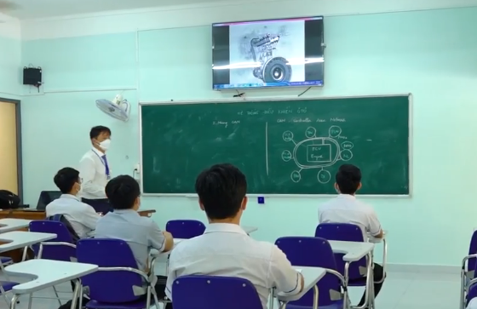

+ Thư viện trường được mở rộng cả về không gian và thời gian, tạo cho sinh viên có điều kiện học tập tốt nhất. Tăng đầu tư và nâng cao hiệu quả sừ dụng CNTT, xây dựng, hoàn thiện hệ thống thông tin tư liệu thư viện để hỗ trợ phát triển năng lực tự nghiên cứu của sinh viên.

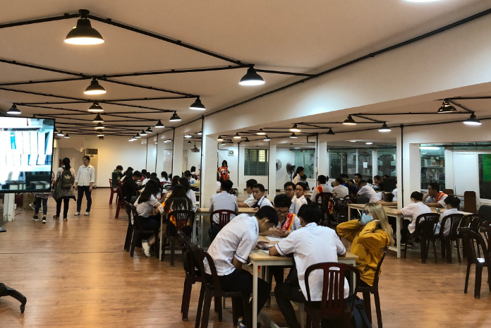

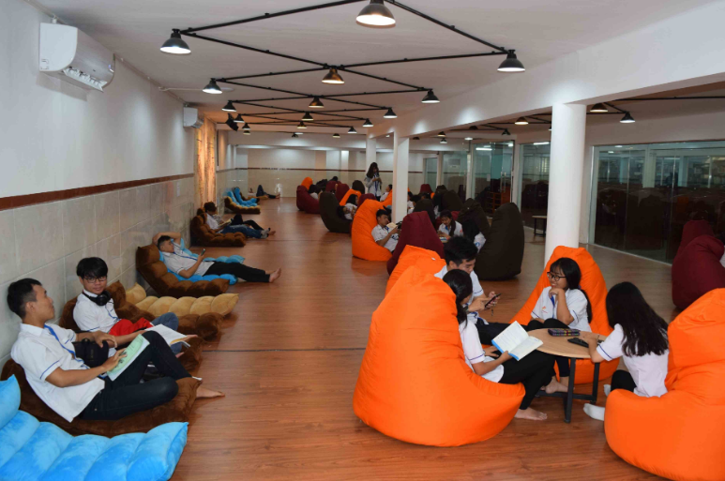

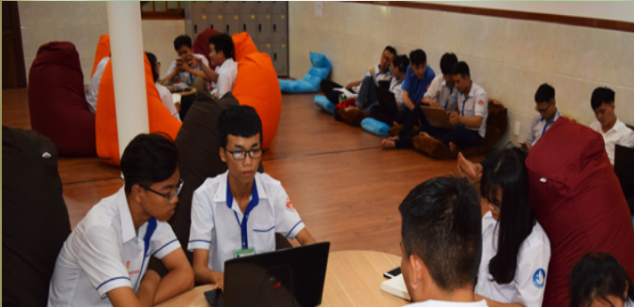

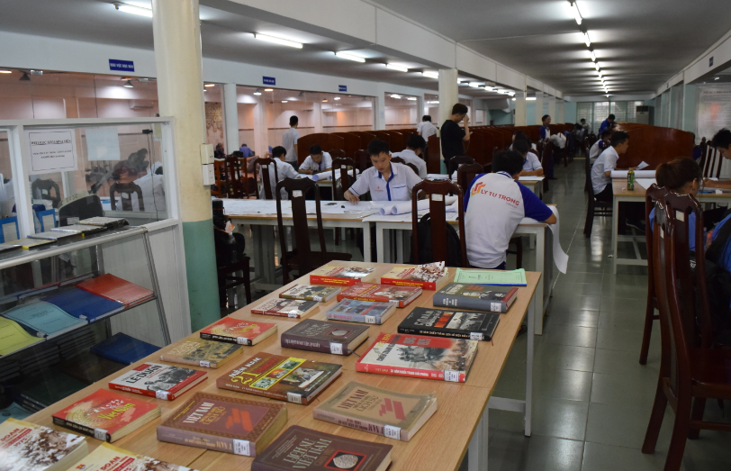

- Về thiết bị học tập:
+ Các phòng thực hành được nhà trường đầu tư trọng điểm, tiếp cận những công nghệ kỹ thuật mới nhất.

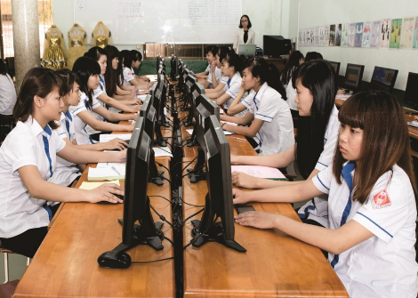

+ Nhằm mục đích hoàn thiện các bài giảng trực tuyến, nhà trường đã đầu tư hệ thống phòng Zoom có đầy đủ trang thiết bị, đồng thời có nhân viên kỹ thuật hỗ trợ cho việc giảng dạy trực tuyến.
+ Wifi đã phủ sóng khắp toàn trường, mạng dây đã kết nối đến từng lớp học trực tiếp và các khoa, phòng bộ môn.
+ Tăng cường về chất lượng các phòng học chuẩn với đầy đủ trang thiết bị hiện đại, phù hợp đổi mới công nghệ giảng dạy. Đầu tư trang bị cung cấp kỹ thuật số, đào tạo từ xa như chương trình mô phỏng, thực tế ảo hoặc trí tuệ nhân tạo.

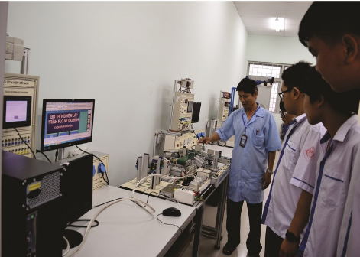

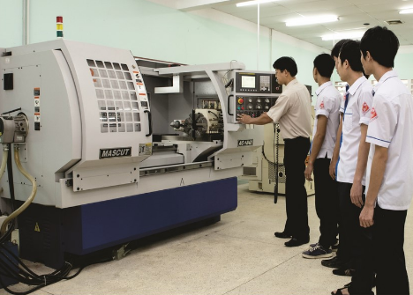

- Về chương trình và đánh giá
+ Đổi mới chương trình đào tạo định hướng, tăng cường cung cáp các kỹ năng nền tảng như kỹ năng kỹ thuật số, kỹ năng cơ bản và giao tiếp xã hội. Học tập ở Singapore đã triển khai Chương trình xúc tiến kỹ năng công nghệ (TeSA) nhằm: (1) Phát triển và nuôi dưỡng các nhà lãnh đạo chuyển đổi số: (2) Nâng cao kỹ năng cho nhân lực ngành công nghệ thông tin - truyền thông: (3) Hỗ trợ nhân lực ngoài ngành chuyển sang ngành công nghệ thông tin - truyền thông….
+ Tăng cường ứng dụng CNTT nghiên cứu cải tiến hệ thống quản lý đào tạo đáp ứng với sự phát triển của quy mô đào tạo và phù hợp với bối cảnh xã hội và cải tiến phương pháp đánh giá kết quả học tập, tập trung xây dựng kho dữ liệu câu hỏi trắc nghiệm cho các môn học lý thuyết.
7. Các giải pháp trong quá trình chuyển đổi số tại trường Cao đẳng Lý Tự trọng Tp.HCM:
- Đội ngũ giảng viên, cán bộ và nhân viên là nguồn lực quan trọng nhất của nhà trường. Việc đảm bảo cho đội ngũ giảng viên, cán bộ và nhân viên không chỉ hoàn thành nhiệm vụ mà còn có thời gian tự học, tự nghiên cứu nhằm nâng cao trình độ chuyên môn, năng lực nghiệp vụ nhằm đảm đương nhiệm vụ trong quá trình chuyển đổi số tại nhà trường. Quy hoạch phát triển đội ngũ giảng viên, cán bộ và nhân viên có có năng lực, trình độ CNTT là nhiệm vụ then chốt.
- Bồi dưỡng, nâng cao trình độ, năng lực chuyên môn bằng việc tập huấn với các chuyên gia đầu ngành. Nâng cao năng lực sử dụng các phương pháp giảng dạy tích cực, phù hợp với năng lực bản thân của giảng viên. Động viên giảng viên chủ động tham gia các hình thúc đào tạo tiên tiến, đào tạo trực tuyến để vừa nâng cao trình độ, vừa tiếp cận các mô hình dạy học mới.
- Hiện đại hóa hạ tầng ICT (Công nghệ thông tin và truyền thông) phục vụ công tác quản lý và điều hành, xây dựng trung tâm quản lý và điều hành dữ liệu trong nhà trường. Đầu tư các thiết bị, hệ thống thông tin quản lý cơ sỏ dữ liệu. Đầu tư hệ thống thiết bị mô phỏng, thực tế ảo và các thiết bị dạy học hiện đại.
8. Kết luận
Trước sự tác động mạnh mẽ, sâu rộng của quá trình chuyển đổi số trường Cao đẳng Lý Tự Trọng Tp.HCM vẫn là lá cờ đầu, vẫn là nơi cung cấp nguồn nhân lực kỹ thuật có tay nghề cho Tp.HCM và cho cả nước. Để tiếp tục thực hiện sứ mệnh trong công cuộc chuyển đổi số của ngành trường Cao đẳng Lý Tự Trọng Tp.HCM cần phải tiến hành đồng bộ các giải pháp: quy hoạch cán bộ, xây dựng năng lực giảng viên và phát triển hạ tầng ICT. Thực hiện đồng bộ các giải pháp trên sẽ góp phần quan trọng nâng cao chất lượng trong việc chuyển đổi số của Nhà trường.

Tài liệu tham khảo
- Báo cáo quốc gia năm 2020. Hội đồng quốc gia
- Bộ Giáo dục và Đào tạo (12.2020), Chuyển đổi số trong giáo dục và đào tạo, https:// moet.gov.vn/tintuc/Pages/tin-tong-hop.aspx?ItemID=7123
- Đề án Ngoại ngữ Quốc Gia. 2020. Những ‘điểm sáng’ của ngành giáo dục năm 2020.
- Nghị quyết 52-NQ/TW ngày 27/9/2019 của Bộ Chính trị về một số chủ trương, chính sách chủ động tham gia cuộc Cách mạng Công nghiệp lần thứ 4.
- Quyết định số 749/QĐ-TTg ngày 03/6/2020 của Thủ tướng Chính phủ về việc phê duyệt “Chương trình Chuyển đổi số quốc gia đến năm 2025, định hướng đến năm 2030”.
- Quyết định số 117/QĐ-TTg ngày 25/01/2017 phê duyệt Đề án "Tăng cường ứng dụng CNTT trong quản lý và hỗ trợ các hoạt động dạy-học, NCKH góp phần nâng cao chất lượng GDĐT giai đoạn 2016-2020, định hướng đến 2925".
- Phát triển đội ngũ giảng viên, cán bộ và nhân vieentrong quá trình chuyển đổi mô hình đào tạo của nhà trường thông minh – TS Phạm Hữu Lộc, CĐ Lý Tự Trọng Tp.HCM.
- ttps://laodong.vn/ban-doc/chuyen-doi-so-trong-giao-duc-la-gi-992458.ldo
- http://hvcsnd.edu.vn/nghien-cuu-trao-doi/dai-hoc-40/chuyen-doi-so-trong-linh-vuc-giao-duc-va-dao-tao-thuc-trang-va-giai-phap-6886
- https://baochinhphu.vn/chuyen-doi-so-trong-giao-duc-nghe-nghiep-102306478.htm

